附表9
火警中繼器型式試驗紀錄表
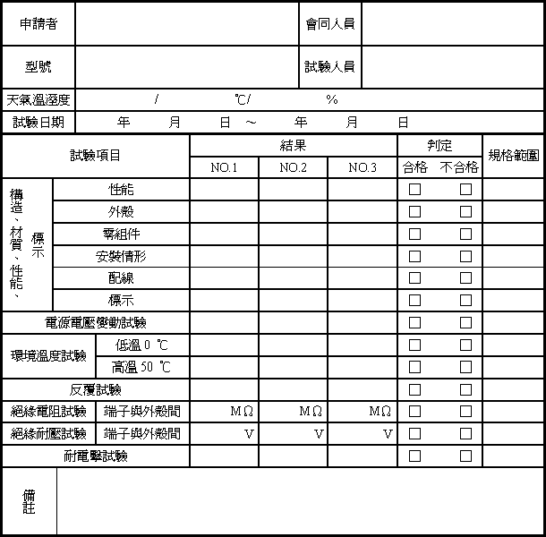
註： １、以A4書寫，表格如有不足可自行延伸使用。
２、如申請之設備無該項目時，以劃線表示刪除。

